Титульный лист

Оглавление
1. Цель работы 3
2. Задание 3
3. Требования 3
4. Программный код 4
5. Тестирование 12

1. Цель работы
Целью данной лабораторной работы является приобретение навыков работы с текстовыми файлами и обработкой строк. Помимо прочего, приобретение навыков работы с регулярными выражениями и обработки исключений в языке программирования Java.

2. Задание
Создать программу обработки текста учебника по программированию с использованием классов: Символ, Слово, Предложение, Знак препинания и др. Во всех задачах с формированием текста заменять табуляции и последовательности пробелов одним пробелом.
Реализовать возможность сохранения результатов работы парсера с помощью механизма сериализации.

Вариант задания:
Вывести все предложения заданного текста в порядке возрастания количества слов в каждом из них. (Взять любой текст на 10 предложений)

3. Требования
- Текст учебника должен считываться с txt-файла.
Алгоритм следующий:
  - Сделать бэкап оригинального файла копированием его в директорию для бэкапа (использование байтовых потоков ввода/вывода и средств класса java.io.File).
Структура проекта:
App/
|-src/
|-...
|-resource/
|-original/
|-book.txt
|-backup/
|-book.bak
  - Считать текст с оригинального файла (использование символьных потоков ввода/вывода) и выполнить его парсинг.
    - Парсинг необходимо осуществлять с помощью регулярных выражений и механизма работы с ними в Java.
    - Регулярные выражения необходимо хранить отдельно от кода в properties-файле.
    - Регулярные выражения получать с помощью ResourceBundle.
  - Выполнить задание по вариантам с форматированным выводом в оригинальный файл, дописав его (использование символьных потоков ввода/вывода).
    - Формат вывода смотреть в описании задания варианта.
- Программа должна корректно реагировать на возникающие исключения (не существует файла, не закрыт поток и т.д.).

4. Программный код

import com.firstname_lastname.java.lesson3.ArrayOperation;
import com.firstname_lastname.java.lesson3.FileOperation;
import com.firstname_lastname.java.lesson3.SentenceOperation;

import java.util.ArrayList;

public class BookReader {
private String originalBook = "resource/original/book.txt";
private String backupBook = "resource/backup/book.bak";

public static void main(String[] args) {
BookReader bookReader = new BookReader();
bookReader.startReade();
}

private void startReade() {

FileOperation fileOperation = new FileOperation();

originalBook = fileOperation.normalizePath(originalBook);
backupBook = fileOperation.normalizePath(backupBook);

if (fileOperation.copyFileByte(originalBook, backupBook)) {
System.out.println("File \"" + originalBook + "\" is copied");
}

ArrayList<String> listString = fileOperation.readFileSymbol(originalBook);

SentenceOperation sentence = new SentenceOperation();
listString = sentence.splitSentences(listString);

System.out.println();

ArrayOperation arrayOperation = new ArrayOperation();
listString = arrayOperation.sortedListString(listString);
listString = arrayOperation.getTableForm(listString);

for (String str: listString) {
System.out.println(str);
}

fileOperation.writeFileSymbol(listString, originalBook);

}
}

package com.firstname_lastname.java.lesson3;

/**
* Arrays operation class
*
* @version 1.0
* @author FIO
*/

import java.util.ArrayList;
import java.util.Arrays;
import java.util.Collections;
import java.util.Comparator;

public class ArrayOperation {

public ArrayList<String> sortedListString(ArrayList<String> listString) {
ArrayList<String> result = new ArrayList<>(listString);
String tmpStr;

Collections.sort(result, new Comparator<String>() {
@Override
public int compare(String s, String t1) {
return s.length() - t1.length();
}
});

/*
for (int i = 0; i < result.size(); i++) {
for (int j = 0; j < result.size() - 1 - i; j++) {
if (result.get(j).length() > result.get(j + 1).length()) {
tmpStr = result.get(j);
result.set(j, result.get(j + 1));
result.set(j + 1, tmpStr);
}
}
}
*/

return result;
}

public int getMaxLen(ArrayList<String> listString) {
int maxLen = 0;

for (String str: listString) {
if (maxLen < str.length()) {
maxLen = str.length();
}
}

return maxLen;
}

public void centerText(ArrayList<String> listString) {
StringOperation stringOperation = new StringOperation();

int maxLen = getMaxLen(listString);
String curStr = "";

for (int i = 0; i < listString.size(); i++) {
curStr = stringOperation.centerText(listString.get(i), maxLen);

listString.set(i, curStr);
}
}

public ArrayList<String> getTableForm(ArrayList<String> listString) {

StringOperation stringOperation = new StringOperation();
ArrayList<String> result = new ArrayList<>();

int maxLenStr = getMaxLen(listString);

String head1 = "N";
String head2 = "Sentence";
String head3 = "Word's count";

int field1Len = 4;
int field2Len = maxLenStr + 2;
int field3Len = head3.length();

String column1format = "%-" + field1Len + "s";
String column2format = "%-" + field2Len + "s";
String column3format = "%" + field3Len + "s";

String formatData = "|" + column1format + "|" + column2format + "|" + column3format + "|";

head2 = stringOperation.centerText(head2, maxLenStr);

String headTable = String.format(formatData, head1, head2, head3);

String separate1 = "=".repeat(headTable.length());

String formatSeparate2 = "|" + column1format + "+" + column2format + "+" + column3format + "|";
String separate2 = String.format(formatSeparate2,
"-".repeat(field1Len),
"-".repeat(field2Len),
"-".repeat(field3Len));

String formatSeparate3 = "|" + column1format + "+" + column2format + "+" + column3format + "|";
String separate3 = String.format(formatSeparate3,
"=".repeat(field1Len),
"=".repeat(field2Len),
"=".repeat(field3Len));

centerText(listString);

result.add(separate1);
result.add(headTable);

String output = "";
int wordCount = 0;

for (int i = 0; i < listString.size(); i++) {
if (i == 0) {
result.add(separate3);
} else {
result.add(separate2);
}

wordCount = Arrays.asList(listString.get(i).trim().split("\\s+")).size();

output = String.format(formatData,
i + 1,
listString.get(i),
wordCount);

result.add(output);
}

result.add(separate1);

return result;
}
}

package com.firstname_lastname.java.lesson3;

/**
* File operation class
*
* @version 1.0
* @author FIO
*/

import java.io.*;
import java.nio.file.*;
import java.util.ArrayList;

public class FileOperation {

private enum Os {
MAC,
NIX,
WINDOWS,
OTHER
}

private Os osIs() {
String os = System.getProperty("os.name").toLowerCase();

if (os.matches("mac.*")) {
return Os.MAC;
} else if (os.matches(".*nix") || os.matches(".*nux") || os.equals("aix")) {
return Os.NIX;
} else if (os.matches("win.*")) {
return Os.WINDOWS;
} else {
return Os.OTHER;
}
}

public String normalizePath(String path) {
if (osIs() == Os.NIX || osIs() == Os.MAC) {
path = path.replaceAll("(/|\\\\)+", "/");
} else if (osIs() == Os.WINDOWS) {
path = path.replaceAll("(/|\\\\)+", "\\\\");
}
return path;
}

public boolean isExists(String fileName) {
Path path = Paths.get(fileName);

if (Files.exists(path)) {
return true;
} else {
return false;
}
}

public boolean copyFileByte(String inputFile, String outputFile) {

if (!isExists(inputFile)) {
return false;
}

FileInputStream fis = null;
FileOutputStream fos = null;

File src = new File(inputFile);
File dest = new File(outputFile);

try {
fis = new FileInputStream(src);
fos = new FileOutputStream(dest, false);

byte[] buffer = new byte[1024];
int length;

while ((length = fis.read(buffer)) > 0) {
fos.write(buffer, 0, length);
}

fos.flush();

return true;

} catch (Exception e){
System.out.println(e.getMessage());
return false;
} finally {
try {
fis.close();
fos.close();
} catch (IOException e) {}
}
}

public ArrayList<String> readFileSymbol(String fileName) {
ArrayList<String> listString = new ArrayList<>();

if (!isExists(fileName)) {
return listString;
}

FileReader fileReader = null;
BufferedReader reader = null;

try {
fileReader = new FileReader(fileName);
reader = new BufferedReader(fileReader);

while(reader.ready()){
String readLine = reader.readLine();
if (readLine.matches("===+")) {
break;
}
listString.add(readLine);
}

} catch (Exception e){
System.out.println(e.getMessage());
} finally {
try {
reader.close();
fileReader.close();
} catch (IOException e) {}
}
return listString;
}

public void writeFileSymbol(ArrayList<String> listString, String fileName) {

FileWriter fileWriter = null;
try
{
fileWriter = new FileWriter(fileName, true);

fileWriter.append("\r");
fileWriter.append("\n");
fileWriter.append("\r");
fileWriter.append("\n");

for (String str: listString) {
fileWriter.write(str);
fileWriter.append("\r");
fileWriter.append("\n");
}

fileWriter.flush();
} catch(IOException e) {
System.out.println(e.getMessage());
} finally {
try {
fileWriter.close();
} catch (IOException e) { }
}

}

}

package com.firstname_lastname.java.lesson3;

/**
* Property file class operation
*
* @version 1.0
* @author FIO
*/

import java.util.ResourceBundle;

public class PropertiesFile {
String fileProperties = "resource/config.properties";

public PropertiesFile() {

FileOperation fo = new FileOperation();
fileProperties = fo.normalizePath(fileProperties);
}

public String readProperties(String readValue) {

String result = "";
try {
ResourceBundle resourceBundle = ResourceBundle.getBundle("resource.config");
result = resourceBundle.getString(readValue);
} catch (Exception e) {
System.out.println(e.getMessage());
}

return result;
}
}

package com.firstname_lastname.java.lesson3;

/**
* Sentences operation class
*
* @version 1.0
* @author FIO
*/

import java.util.ArrayList;

public class SentenceOperation {
public ArrayList<String> splitSentences(ArrayList<String> listString) {
ArrayList<String> splitSentences = new ArrayList<>();
String fullText = "";
// fullText = listString.toString();
for (String str: listString) {
fullText += str + " ";
}

PropertiesFile prop = new PropertiesFile();
String regexpReplaceSpace = prop.readProperties("regexpReplaceSpace");

fullText = fullText.replaceAll(regexpReplaceSpace, " ");

String regexpSplit = prop.readProperties("regexpSplitSentences");

String[] list = fullText.split(regexpSplit);

for (String str: list) {
splitSentences.add(str.trim());
}
return splitSentences;
}
}

package com.firstname_lastname.java.lesson3;

/**
* String operation class
*
* @version 1.0
* @author FIO
*/

public class StringOperation {

public String centerText(String value, int maxLen) {
String result = value;

int curLen = value.length();

if (curLen < maxLen) {
result = " ".repeat((maxLen - curLen)/2) + value;
}
return result;
}
}

5. Тестирование
На этапе тестирования программы, было проведено несколько тестовых запусков с различными текстовыми файлами (книгами). Были вставлены несколько строк с различным количеством пробелов, для демонстрации механизма удаления лишних пробелов в предложениях. На рисунке 1 представлен один из примеров запуска программы. Как видно по рисунку, изначально проводится копирование файла в резервную директорию, после чего запускается процесс форматированного вывода текстового файла. Все лишние пробелы, которые присутствуют в файле исходнике замещаются одним, а содержимое отсортировано по центру.

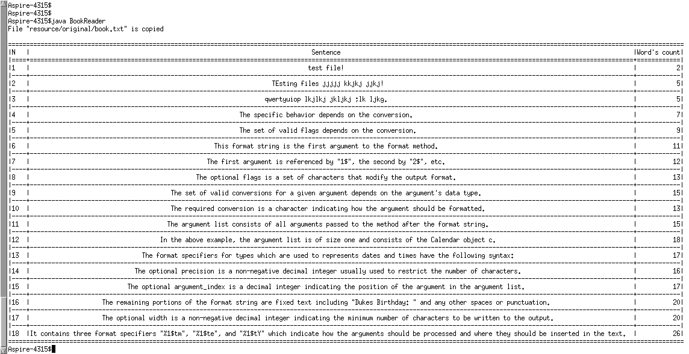
Рисунок 1 (Пример форматированного вывода)

